BOURSE D’ECHANGE

Autos – Motos- Vélos
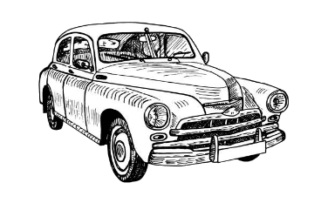
Dimanche 5 mai 2024
- Exposition de véhicules anciens
- Echange et vente de pièces
Détachées autos, motos, vélos
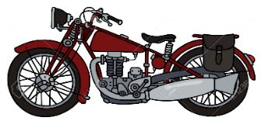
- Parking réservé aux véhicules de
Collection
- Buvette et restauration rapide
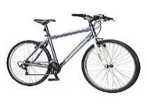
- Ouvert aux exposants dès 6h
- Ouvert au public de 7h à 18h
- Animations
TARIF EXPOSANTS
EXTERIEUR 2€/ML
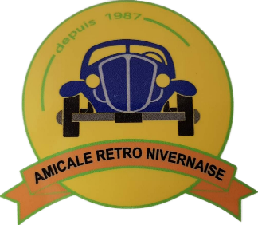
ORGANISEE PAR
Renseignements et inscriptions au
06.60.93.88.23
Mail : sylvie.lelonge@orange.fr

Amicale Retro Nivernaise
Siège social : 25 rue des Filles - 58660 COULANGES LES NEVERS

COULANGES LES NEVERS
Espace des Saules -Allée Pierre de Coubertin
Inps : Ne pas jeter sur la voie publique

